§8 Правильные многогранники

*Однажды обыкновенный английский мальчик Джеймс, увлекшись изготовлением моделей многогранников, написал в письме к отцу:* *≪...я сделал тетраэдр, додекаэдр и еще два эдра, для которых не знаю правильного названия≫. Эти слова знаменовали рождение в пока ничем не примечательном мальчике великого физика Джеймса Кларка Максвелла.*

*Думается, что и вас, и ваших родных увлечет изготовление моделей геометрических тел.*

Эти страницы книги — для работы дома. Это модели правильных многогранников, сделанные из цветной бумаги. Рассмотрите рисунок 61, на котором изображены правильные многогранники — тетраэдр, куб, октаэдр, додекаэдр и икосаэдр. Их форма — образец совершенства!

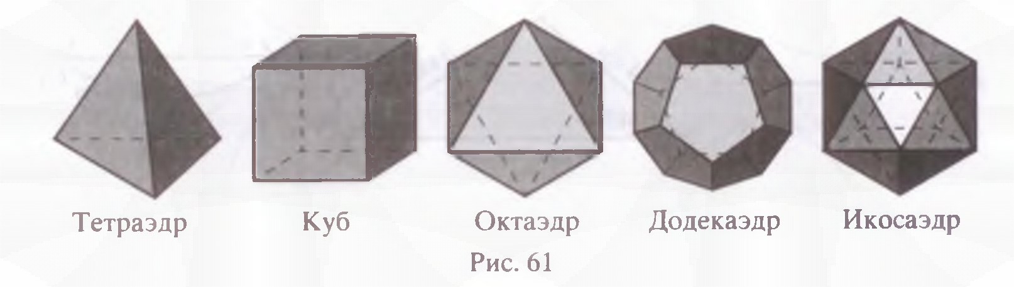

Вы можете заметить ряд интересных особенностей, благодаря которым они и получили свое название. Так, у каждого из них все грани — одинаковые правильные многоугольники, в каждой вершине одного многоугольника сходится одно и то же число ребер, а соседние грани сходятся под равными углами. Подсчитаем число вершин (В), ребер (Р) и граней (Г) у каждого многогранника и запишем результаты в табличку.

|  |  |  |  |  |
| --- | --- | --- | --- | --- |
| Многогранник | В | Г | Р | В + Г - Р |
| Тетраэдр | 4 | 4 | 6 | 2 |

***►В последней колонке для всех многогранников получился один и тот же результат:***

**В + Г — Р = 2.**

***Самое удивительное в этой формуле, что она верна не только для правильных, но и для ВСЕХ многогранников!***

Ради интереса можете проверить это для нескольких наугад взятых многогранников. Доказал это удивительное соотношение один из величайших математиков Леонард Эйлер (1707—1783), поэтому формула названа его именем: **ФОРМУЛА ЭЙЛЕРА.** Этот гениальный ученый, родившийся в Швейцарии, почти всю жизнь прожил в России, и мы с полным основанием и гордостью можем считать его своим соотечественником.

У правильных многогранников есть еще одна особенность. Оказывается, первый из них (тетраэдр) стоит немного особняком: если считать центры его граней вершинами нового многогранника, то вновь получим тетраэдр. Зато четыре оставшихся многогранника разбиваются на две пары. Центры граней куба образуют октаэдр, а центры граней октаэдра — куб. То же происходит с парой додекаэдр — икосаэдр.

Совершенство форм, красивые математические закономерности, присущие правильным многогранникам, явились причиной того, что им приписывались различные магические свойства и все пять геометрических тел издавна были обязательными спутниками волшебников и звездочетов. И если вы потрудитесь над их изучением и изготовлением, то наверняка они доставят вам радость и удовольствие.

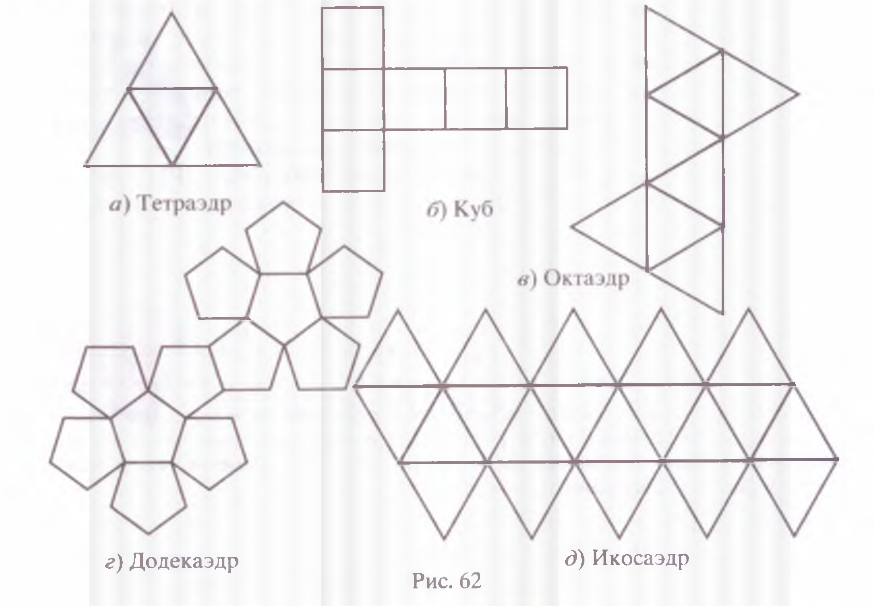

На рисунке 62, *а—д* даны развертки этих многогранников.